Corporación Educacional
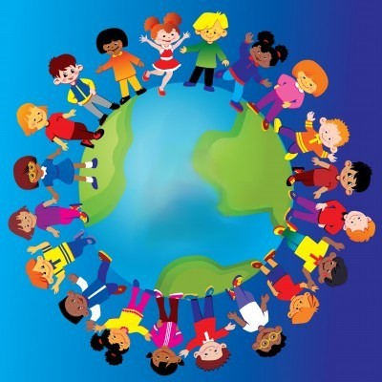
Mi pequeño Mundo de San Ramón
RBD:25688-9
Fono:225251018

Queridas Familias:

Junto con saludarlas y deseando que estén bien, me dirijo a ustedes , con el fin de saludarlos y recordarles como se está realizando nuestra modalidad de trabajo con nuestros niños y niñas:
-Se apoya el proceso educativo, con material elaborado por el establecimiento, el cual se encuentra disponible en nuestra página web www.mpmundo.cl (sección material educativo), así como también se cuenta con material impreso que se reparte a domicilio o se puede retirar directamente desde nuestro establecimiento (lunes- miércoles y viernes de 09:a 13:00horas).
-Por medio de página de Facebook, se publica material audiovisual con diversos contenidos educativos por parte de Educadoras y Asistentes de la Educación, así como también videos asociados a plan específico, entregando tips de apoyo para realizar en casa por parte de nuestras Fonoaudiólogas.
-Adicionalmente a partir de junio se complementa clases online vía zoom o video llamada de WhatsApp por parte de educadoras y fonoaudiólogas, las cuales serán informadas por grupos de WhatsApp de cada curso).
-Es de suma importancia , para el proceso de retroalimentación , que existan evidencias de las tareas realizadas. Para el logro de este objetivo es fundamental que se adjunten videos, fotografías y comentarios de lo realizado por los niños y niñas en casa. Esta información puede ser enviada a WhatsApp o Email de Educadora y/o Fonoaudióloga.

Cuídense mucho, quédense en casa si es posible.
Un abrazo de gigante a la distancia.
Tía Patricia Valdés
Directora Escuela Mi Pequeño Mundo de San Ramón.

